管理体系审核记录表
过程与活动、  抽样计划 | 涉及  条款 | 受审核部门：四川中林广升环保建材有限公司 总经理：罗兴保 陪同人员：王晓宇 | 判定
 |  | 审核员：马佳 审核时间：2022年03月18日 上午至2022年03月18日上午，共0.5天。
1、合同基本信息确认:（03月18日 9:00-9:30）
核对资质证书（营业执照、生产（安全）许可证、行业许可证、3C证书等）原件和复印件/扫描件的一致性
确定审核范围的合理性（地址、产品/服务）
确定多现场和临时现场的地址
确定有效的员工人数
生产、服务的班次
体系运行时间是否满足6个月
2、了解企业基本情况：（9:30-10:00）
组织环境
主要的相关方和期望
风险的识别和评价
组织机构的设置
外部提供过程、产品和服务
被主管部门处罚和曝光情况
其他机构转入情况（适用时）
3、文件化体系策划情况（10:00-10:30）
- 管理手册；
- 文件化的程序；
- 作业文件；
- 记录表格
4、各管理体系的运行情况：（3月18日10:30-11:30）
管理方针制定与贯彻情况
管理目标及完成统计
员工对相关标准的认知和能力（贯标培训、应知应会、持证上岗等）
相关方/客户的反馈
内审的策划和实施
管理体系的评审
对多场所/临时场所建立的控制的水平（适用时）
识别二阶段审核的资源配置情况和可行性
1、合同基本信息确认:（3月13日9:30-12:00）  核对资质证书（营业执照、生产（安全）许可证、行业许可证、3C证书等）原件和复印件/扫描件的一致性 | 4.1 | 现场检查《营业执照》——：正本 副本； 原件 □复印件  编号： 91510112MA6AKNJ26R ； 有效期： 2020.1.3~长期 ；  经营范围的相关描述： 生产、销售；建材（国家禁止或限制除外）；销售：化工原料（不含危险化学品）、工业设备、五金交电、电子产品；机械设备租赁及销售；企业管理咨询：环保技术、新材料技术、生物技术推广服务（依法须经批准的项目，经相关部门批准后方可开展经营活动）。  认证申请范围： 用于水泥砂浆及混凝土中的粒化高炉矿渣微物的生产。  原件和复印件/扫描件的一致。  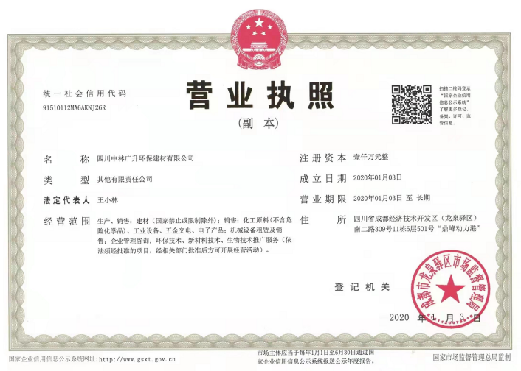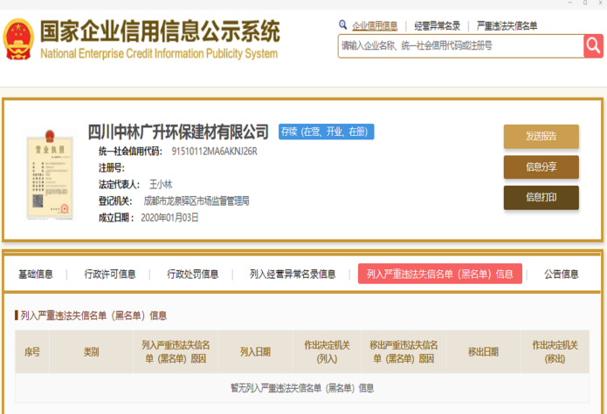 | 证件有效  □证件失效  范围合规  □超出范围
确定审核范围的合理性（地址、产品/服务） | 4.3 | 注册地址： 四川省成都经济技术开发区（龙泉驿区）南二路309号11栋5层501号“鼎峰动力港”  与《营业执照》内容一致。  经营地址： 四川省成都市龙泉驿区洛带镇柏杨村七组160号。  注册地址与生产或服务现场不一致。 | 内容一致  □内容不同  内容一致  □内容不同
确定多现场（固定）的地址（适用时） | 4.3 | 多现场的名称和具体位置：无  现场1：  现场2：  与申请时提供的《多场所申报清单》是否一致：是一致。 | 内容一致  □内容不同  内容一致  □内容不同
确定临时现场的地址（适用时） | 4.3 | 临时现场的名称和具体位置：无  现场1：  现场2：  确定建设单位的在建项目清单（仅限建工QMS）与申请时提供的《企业在建项目清单》是否一致 | □内容一致  □内容不同  □内容一致  □内容不同
确定有效的员工人数 | 7.1 | 认证范围内能源管理体系覆盖的人数（总计 21 人，总人数：21）。（现已现场进行核实为21人，能源体系覆盖人数也是21人）。  管理人员 21人；工人 14人；其中5余人拥有大专以上文凭；其中承包商 0 人；劳务派遣人员 0 人；临时工 0 人；季节工 0 人；  固定资产：1000万元 占地面积：52余亩  计量器具：提供强检设备台帐共6台（电表4、水表1、汽车衡1）。  设备：14台套。  主要耗能设备设施：4台套。 | 与申请一致  与申请不同
生产/服务的班次 | 4.4 | □单班（例如：8:00- 17:30）  ☑双班（例如：早班8:00-20:00；晚班20:00-第二天08:00）。  □三班（例如：早班8:00- 16 :00；晚班16 :00- 24 :00；夜班24 :00-次日 08 :00）
体系运行时间是否满足6个月 | 4.4 | 管理手册发布的时间： 2021 年 9 月 1 日  至今管理体系已运行6个月以上  □至今管理体系运行不足6个月以上 | 满足要求  □不满足要求
2、了解企业基本情况：（3月13日12:30-14:30）  组织环境  主要的相关方和期望  风险的识别和评价  组织机构的设置  外部提供过程、产品和服务  被主管部门处罚和曝光情况  其他机构转入情况（适用时） | 4.1/4.2/6.1 | - 主要的内部环境和外部环境分析的充分性  已实施 ¨不充分，需要完善：  - 主要的相关方和期望的充分性  已实施 ¨不充分，需要完善：  - 确定风险的识别和评价  已实施 ¨不充分，需要完善：  - 组织机构设置、职责分配及沟通  已实施 ¨不充分，需要完善：  - 确定外部提供过程、产品和服务（外包过程）： QMS关注  - 被主管部门处罚和曝光情况  未发生 已发生，说明：  - 其他机构转入情况（适用时）无  ¨已收集到以往的不符合项 ¨未收集到以往的不符合项 ， | 满足要求  □不满足要求
3、文件化体系策划情况（3月13日14:30-17:30）  -管理手册； | 7.5 | 组织的文件化体系的结构——二阶段予以充分性审核  - 《能源管理手册》 1 份；覆盖了 □QMS □50430 □EMS EnMS □OHSMS □FSMS □HACCP | 满足要求  不满足要求  基本满足要求
-文件化的程序； | 7.5 | - 文件化的程序； 22 份；详见《程序文件清单》  - 能源作业文件（管理制度）； 若干 份；  - 记录表格； 若干 份；  文件审核：  在《能源管理手册》“手册发布令”、述“引用标准”等处中出现错误标准“RB/T 114-2014 能源管理体系 纯碱、焦化、橡塑制品、制药等化工企业认证要求”，应该修改为“RB∕T 121-2016 能源管理体系建材企业（不含水泥、玻璃、陶瓷）认证要求”。 | 满足要求  不满足要求  基本满足要求
4、各管理体系的运行情况：（3月14日8:00-11:30）  管理方针制定与贯彻情况 | 5.2 | 组织文件化的管理方针已制定，能源方针内容为： 遵守法规 清洁生产；节能降耗 创新改造；能耗限额 持续改进。  贯彻情况：文件发放 □标语 □展板 网站 □员工手册 □ | 满足要求  □不满足要求
管理目标及完成统计 | 6.2 | 组织文件化的管理目标已制定，内容为：  公司级能源目标指标：  2021年目标：单位产品能耗≦46.35kgce/t  2021年目标完成情况：39.82kgce/t  2021年完成了目标。2022年的目标为：单位产品能耗≦39.82kgce/t。 | 满足要求  □不满足要求
员工对相关标准的认知和能力（贯标培训、应知应会、持证上岗等） | 7.2 | 标准宣贯的时间： 2021 年 4 月 27 日  □QMS □EMS □OHSMS EnMS □FSMSMS □HACCP  已培训了相关标准和内审员知识；□至今未培训相关标准和内审员知识  员工对相关标准的认知和能力（应知应会、持证上岗等）□满足要求，基本满足要求，□不满足要求
相关方/客户的反馈 | 4.2 | - 主要的相关方和期望的充分性  已实施 ¨不充分，需要完善： | 满足要求  □不满足要求
内审的策划和实施 | 9.2 | 自管理体系建立后，于 2022 年 3 月 10日实施了内部审核；记录包括：  内审计划、内审检查表、不符合项报告 1 份，对体系整体运行的有效性影响较轻，通过现场交流的方式得到解决内审报告。 | 满足要求  不满足要求  基本满足要求
管理体系的评审 | 9.3 | 自管理体系建立后，于 2022 年 3 月 14 日实施了管理评审；  管理评审输入、管理评审输出（报告）。 | 满足要求  不满足要求  基本满足要求
对多现场（固定）建立的控制的水平（适用时） | 4.3/4.4 | 多现场的名称和具体位置：无  现场1：  现场2： 与申请时提供的《多场所申报清单》基本一致。 | 内容一致  □内容不同  内容一致  □内容不同
对临时场所建立的控制的水平（适用时） | 4.3/4.4 | 临时现场的名称和具体位置：无  现场1：  现场2：  确定建设单位的在建项目清单（仅限建工QMS）与申请时提供的《企业在建项目清单》是否一致 | □内容一致  □内容不同  □内容一致  □内容不同
识别二阶段审核的资源配置情况和可行性 | 7.1/4.1/5.3 | 识别二阶段审核的资源配置情况  有生产/服务现场 领导层可以迎审 交通食宿 劳保用品  其他：  识别二阶段审核的可行性  二阶段日期的可接受性 审核组成员的可接受性 一阶段的问题已整改  不存在影响二阶段审核的问题  管理人员 21人；工人 14人；其中5余人拥有大专以上文凭；其中承包商 0 人；劳务派遣人员 0 人；临时工 0 人；季节工 0 人；  固定资产：1000万元 占地面积52余亩  计量器具：提供强检设备台帐共6台（电表4、水表1、汽车衡1）。  主要耗能设备设施：14台套。  公司的组织机构：领导层、行政人事部、生产部、财务部、运营部、技术质保部。  公司的基础资源包括：人力资源、基础设施、信息、生产以及生产管理、工作与工作环境、监视与测量资源等（能源计量器具），公司对人员、主要耗能设备设施和工作环境等资源条件规定了相应的要求，以达到满足顾客及相关方要求的目的，基本满足体系标准的要求，可以进行二阶段审核。具体证据在二阶段审核时进行获取。能源体系的内审与管理评审材料的完整性二阶段审核关注。
说明：不符合标注N

